Дүртенче этап: 2009 – 2016 еллар
Бу этапның башы Инспекцияне оештыручыларның берсе һәм Татарстан Республикасы Дәүләт алкоголь инспекциясенең беренче җитәкчесе Казаков Алексей Николаевичның лаеклы ялга китүе белән генә чикләнми.
Татарстан Республикасы Министрлар Кабинетының 30.11.2009 елның 811 номерлы карары нигезендә, Татарстан Республикасы Дәүләт алкоголь инспекциясе нигезләмәсенә кайбер үзгәрешләр кертелде.
Татарстан Республикасы Дәүләт алкоголь инспекциясе структурасында кайбер бүлекләрнең исеме үзгәртелде, эчке базарны үстерү һәм координацияләү бүлеге барлыкка килде.
2010 елда Татарстан Республикасы Министрлар Кабинетының 19 июньдәге 574 номерлы карарында инспекция алдына яңа бурыч куелган иде: Татарстан Республикасы предприятиеләре продукциясен сатуны арттыруга юнәлдерелгән чаралар эшләү һәм куллану; республиканың эчке базарында халык куллану товарлары бәяләренә һәм ассортиментына мониторинг үткәрү.
Кабул ителгән чаралар нәтиҗәсендә 2010 елда алкогольле продукцияне ваклап сату күләме 5% ка (7 млн. 337,3 мең дал) артты, ә алкогольле продукция җитештерү тотрыклы рәвештә үсә башлады, мәсәлән, 2013 елда 9 млн.445,3 мең далга җитте. (+200%).

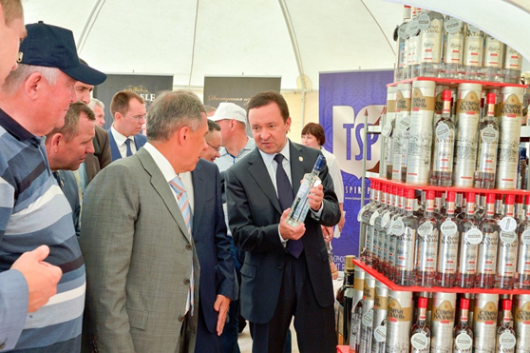
Татарстан Республикасы җитәкчелеге һәм Татарстан Республикасы дәүләт алкоголь инспекциясе “Татспиртпром” ААҖ продукциясе белән таныша. 2011 ел.
2010 елдан башлап, берничә этапта Дәүләт алкоголь инспекциясе хезмәткәрләренең гомуми саны 29% ка кимегән, бу хезмәт нәтиҗәлелеген күтәрүне, куелган бурычларны аз көч белән хәл итүне таләп итте.
Бу чорда ТР Дәүләт алкоголь инспекциясе, «2014-20222 елларга Татарстан Республикасында җәмәгать тәртибен тәэмин итү һәм җинаятьчелеккә каршы тору» дәүләт программасы чараларын үтәү өстендә эшләп, Татарстан Республикасы Президентының Дәүләт Советына Юлламасы таләпләренә, республика Куркынычсызлык советы карарын үтәүгә, алкогольле һәм спиртлы продукция әйләнеше өлкәсендәге ситуацияне тикшереп тору Советына бәйле яңа бурычларны хәл итүгә юнәлдерелгән иде.
Алкогольле һәм спиртлы продукциянең легаль булмаган әйләнешен кисәтү буенча муниципаль хакимият органнары, шулай ук башка контрольлек итүче һәм хокук саклау органнары белән уртак эшчәнлекне оештырды.
Кулланучылар хокукларын яклау эше, халыкның кулланучылар белемен арттыруга юнәлдерелгән эшчәнлекнең нәтиҗәлелеген арттырды.
2010 елда Дәүләт алкоголь инспекциясе аппаратында һәм территориаль органнарда эчке базарны үстерү һәм координацияләү бүлеге төзелү, эчке базар өлкәсендә яңа вәкаләтләр барлыкка килү түбәндәге юнәлешләр буенча актив эш алып барырга мөмкинлек бирде:
- беренче чиратта кирәк булган социаль-әһәмиятле товарлар буенча хәлне тотрыкландыруны тәэмин итү (ассортиментны саклау һәм бәяләрне нигезсез арттыруга юл куймау);
- кулланучылар базарында тәртип бозуларны кисәтү;
- халыкның кулланучылар белемен арттыру.
Тупланган тәҗрибәгә һәм белемнәргә нигезләнгән Татарстан Республикасында кулланучылар хокукларын яклау системасы турындагы күзаллавыбыз Министрлар кабинеты карары белән расланган «Татарстан Республикасында кулланучылар хокукларын яклауның комплекслы системасын үстерү» программасының нигезенә салынды, ул республика кулланучылар базарын яклау һәм гражданнарның социаль яклануын арттыру эшчәнлегенең нәтиҗәле оештыру-методик нигезе булды. 2022 елга кадәр Программа тарафыннан кулланучылар хокукларын яклауның сыйфат ягыннан яңа дәрәҗәсенә күчәргә мөмкинлек бирүче чаралар билгеләнгән. Программа чараларын тормышка ашыру без сайлаган юлның дөреслеген күрсәтте, чөнки кулланучылар базарында проблемалар тагын да ачыкланды.
Беренче чиратта - бу ялган продукция үсеше. Соңгы ике елда гына да 18 төркем товар буенча кулланучылар дегустацияләре һәм кулланучылар экспертизалары оештырылды һәм үткәрелде, аларның күбесе кулланучылар кәрзиненә керә, башкалар республика халкына, массакүләм мәгълүмат чараларына, программаны үтәүчеләргә тәкъдим ителде. Лабораторияләрдә 650 төрдән артык товар тикшерелде, аларның 35% ы сыйфат һәм куркынычсызлык буенча билгеләнгән таләпләргә туры килми дип танылды.
Сөт продукциясе (атланмай, сыр, эремчек продукциясе), казылык әйберләре, ит консервлары һәм ярымфабрикатлары, роллар, суши һәм салатлар буенча иң канәгатьсез нәтиҗәләр алынган. Кулланучылар сынаулары материаллары массакүләм мәгълүмат чараларында күп тапкырлар яктыртылды, аерым очраклар буенча матбугат конференцияләре үткәрелде; ачыкланган бозулар буенча чаралар күрү өчен экспертизалар нәтиҗәләре Татарстан Республикасы буенча Роспотребнадзор идарәсенә, шулай ук сыйфатсыз продукцияне әйләнештән алу өчен сәүдә челтәрләренә җибәрелде.
Тагын бер өстенлекле юнәлеш турында берничә сүз әйтәсе килә. Бу – Татарстан Республикасы халкына барлык хокукый белем бирү системасы нигезләрен булдыру. Программа чараларын тормышка ашыру интернет-сайт, «Пульс» газетасы, күпсанлы брошюралар, семинарлар һәм башка чаралар ярдәмендә халык белән актив аңлату эшләре алып барырга мөмкинлек бирде. Татарстан Республикасы Мәгариф һәм фән министрлыгы белән берлектә урта уку йортларында кулланучылар белемнәре нигезләрен өйрәнү буенча факультатив дәресләр үткәрелә.
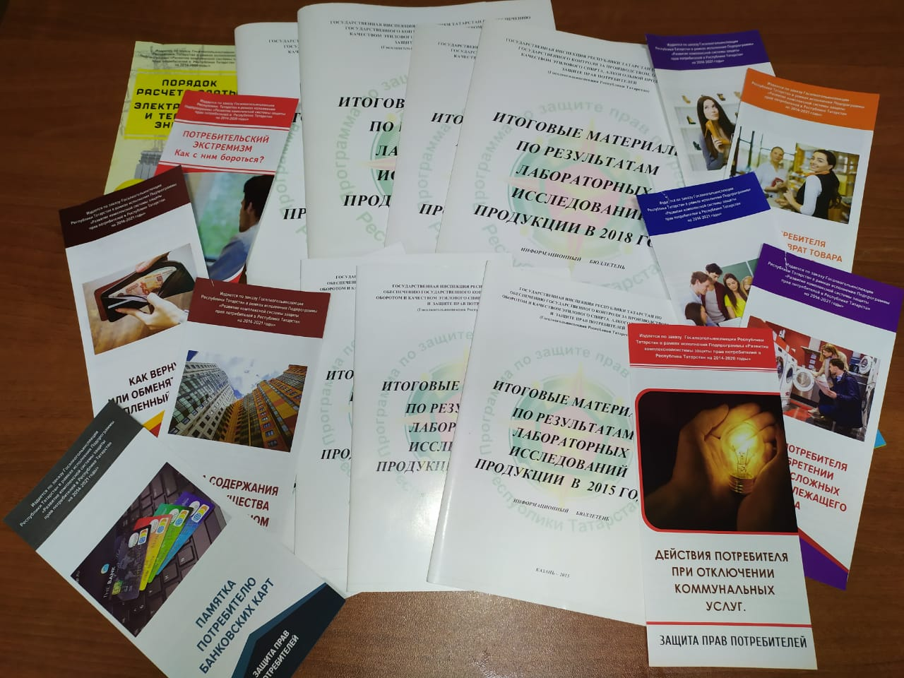

Инспекция үткәргән бәяләр мониторингы нәтиҗә ясарга мөмкинлек бирә: агымдагы елның 10 аенда республика буенча социаль әһәмиятле азык-төлек товарларына уртача бәя 10% тан да артмый, бу Идел буе федераль округында иң түбән күрсәткечләрнең берсе.
Хәзерге шартларда Дәүләт алкоголь инспекциясе актив хокук кулланучыга әверелә, аның субъектлары административ хокук бозулар турында эшләрне карарга һәм хокук бозучыларның җаваплылыгы турында карарлар кабул итәргә вәкаләтле. 2014 елның гыйнварыннан без яңа вәкаләтләр алдык, бу РФ Административ хокук бозулар кодексының 7 составына кагыла.

